
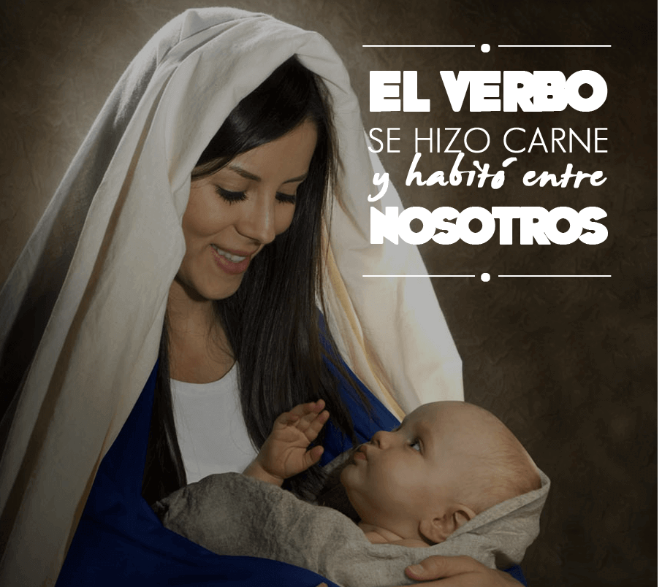
MISA CON NIÑOS

5 de ENERO del 2025

NAVIDAD-2ºC-
Juan 1, 1-5. 9-14: “El Verbo se hizo carne y habitó entre nosotros”.
Mensaje: ES NAVIDAD, Dios se hace hombre,
luz, compañía y salvador

1. MONICIÓN DE ENTRADA
Hermanos y hermanas: En medio del ajetreo de las fiestas de Navidad, este domingo es un día tranquilo, casi silencioso. No celebramos ninguna fiesta en concreto, sino que las lecturas, hoy, nos invitan a contemplar el misterio de la navidad, el misterio del amor de Dios que habita entre nosotros. En Navidad celebramos la extraordinaria noticia de que Jesús ha nacido en medio de nuestra historia y sigue naciendo hoy y ahora para darnos su Luz y su Vida.
(Podemos colocar en un lugar visible el Niño Jesús, una biblia y un texto: “El Verbo se hizo carne y habitó entre nosotros”).
SALUDO: - Que Jesús, el niño de Belén, Dios hecho hombre, luz para nuestras vidas, esté con vosotros.

2. SÚPLICAS DE PERDÓN
Pidamos perdón a nuestro Dios.
-Jesús, Palabra eterna del Padre, por la que todo ha venido a la existencia. Señor, ten piedad.
-Jesús, Luz verdadera, que has venido al mundo y a quien el mundo no recibió. Cristo, ten piedad.
-Jesús, Hijo de Dios, que, hecho hombre, has acampado entre nosotros como compañero de camino. Señor, ten piedad.
El Señor que nos has bendecido en la persona de Cristo, tenga misericordia de nosotros, perdone nuestros pecados y nos lleve a la vida eterna.

3. MONICIÓN A LAS LECTURAS
En medio de estas fiestas de Navidad, las lecturas nos invitan a contemplar la bondad de Dios que ha querido hacerse presente en muestra historia trayéndonos su gracia y su bendición. En el evangelio escucharemos que el Hijo de Dios se ha hecho hombre, y ha venido a compartir nuestra vida. S. Pablo nos recuerda que hemos sido bendecidos en Cristo con la vocación de ser hijos de Dios, santos e irreprochables. Acojamos al Enmanuel como la Luz que necesitamos y que nos guía por la vida y así seremos, de verdad, hijos de Dios.

4. ORACIÓN DE LOS FIELES

A Cristo el Señor, que habita entre nosotros le decimos:
-Llénanos de tu luz, Señor. -Te lo pedimos, Señor.

1.- Que la Iglesia sea un hogar abierto a todos y en ella encontremos fuerza y esperanza para vivir. Oremos.
2.- Que aprendamos a contemplarte y vivamos abiertos a la sorpresa de tu Palabra en nuestras vidas. Oremos.
3.- Que te descubramos como Dios cercano, compañero de camino y siempre a nuestro lado. Oremos.
4.- Que en la simpleza de unos pañales percibamos la ternura de Dios, su presencia salvadora entre nosotros. Oremos.
5.- Que en Navidad descubramos la vocación de ser “hijos de Dios, santos e irreprochables”. Oremos.
6.- Que aprendamos de la navidad que nadie como Jesús podrá llenarnos de tanta luz, de tanta vida y de tanta gracia. Oremos.
7.- Por todos aquellos que viven la navidad con dolor y por todos nosotros para que seamos anunciadores de la buena notica de que Dios habita entre nosotros. Oremos.
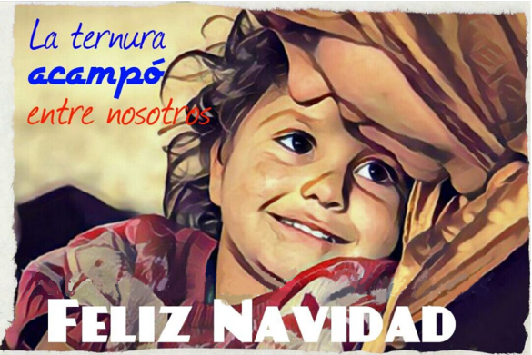
Escucha Padre bueno nuestra oración, llena nuestro corazón de alegría y de ganas de llevar a todos la Buena Noticia de la Navidad. Por JCNS.

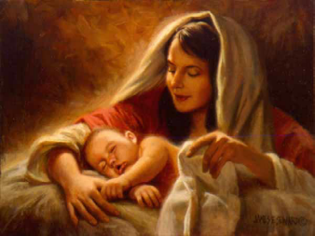
Y la Palabra se hizo ternura y cercanía cálida, para que entendamos que el lenguaje de Dios es el amor, que Él es amor. Y la Palabra se hizo niño para quedar al alcance de nuestro cuidado, para que arropemos su indefensión desnudándonos nosotros y desnudando nuestro corazón.

